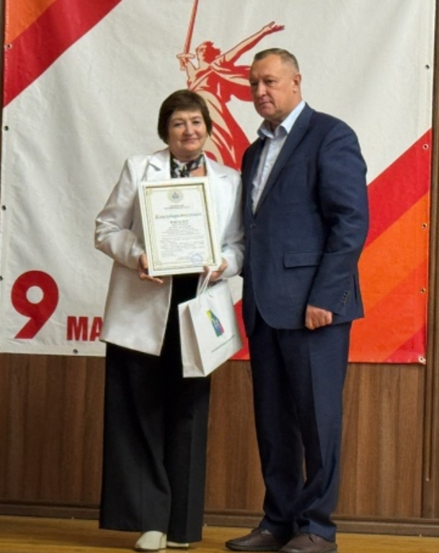
Сегодня на утреннем совещании глава Алькеевского муниципального района Александр Никошин вручил Благодарственное письмо заведующей отделом по методической работе Дома детского творчества Рязиде Наиловне Зиганшиной.

Глава района подчеркнул её значительные успехи ️ в патриотическом воспитании учащихся и высокую эффективность работы с юнармейскими отрядами.

